Σύντομες Σημειώσεις Εκκίνησης της εφαρμογής LifePlanner

Το παρόν φύλλο οδηγιών περιέχει πληροφορίες απαραίτητες για την εκκίνηση της εφαρμογής LifePlanner.

Πίνακας Περιεχομένων

1. Εκκίνηση: 1

1. Είμαι Νέος Χρήστης 1

2. Έχω ξαναχρησιμοποιήσει την εφαρμογή 3

2. Εμφάνιση Βοήθειας κατά την πρώτη χρήση: 4

## Εκκίνηση:

Για να αρχίσετε να χρησιμοποιείτε την εφαρμογή, κάντε κλικ πάνω στο παρακάτω εικονίδιο:



Εικόνα 1 Εικονίδιο Εφαρμογής

### Είμαι Νέος Χρήστης

Κατά το άνοιγμα της εφαρμογής, εμφανίζονται οι παρακάτω οθόνες.

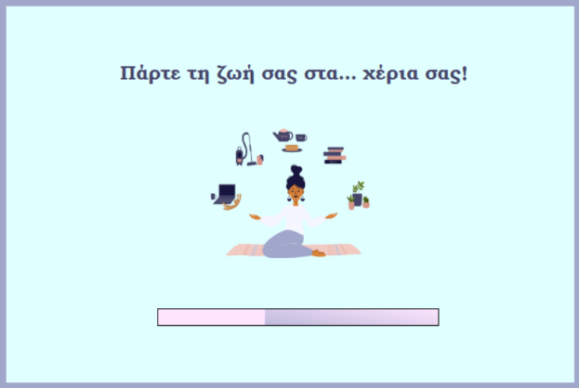

Εικόνα 2 Loading Page

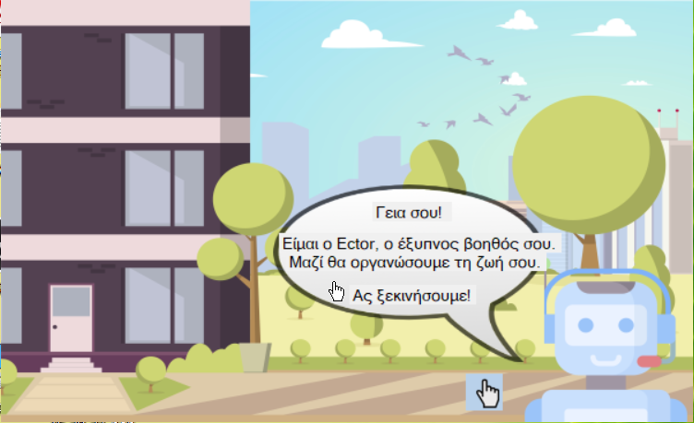

Εικόνα 3 Εισαγωγική Οθόνη

Κάνοντας κλικ πάνω στον έξυπνο βοηθό (στις περιοχές που εμφανίζεται το χεράκι), μεταβαίνετε στη σελίδα εισαγωγής των στοιχείων σας, όπου καλείστε να συμπληρώσετε τα ακόλουθα πεδία: Username, Φύλο, Ηλικία, Διεύθυνση, Διεύθυνση Εργασίας, Σύνηθες Μεταφορικό Μέσο, Νούμερο Παπουτσιού, Αγαπημένο Ρόφημα και Κατοικίδιο.

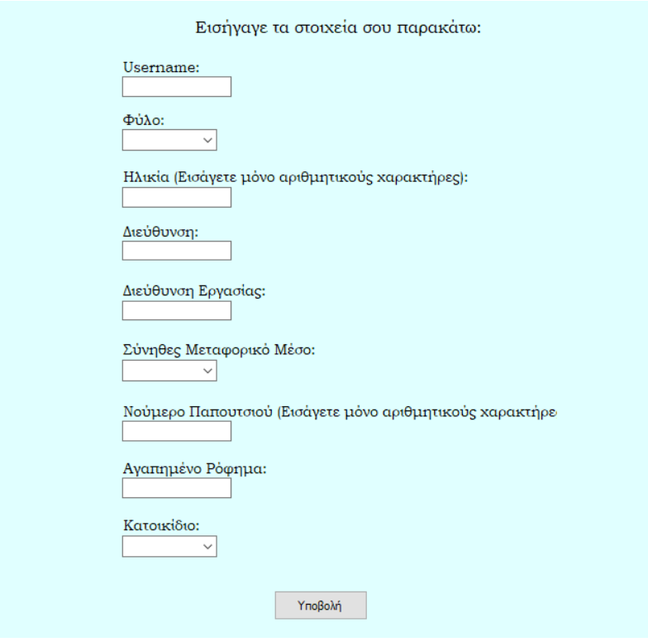

Εικόνα 4 Σελίδα Εισαγωγής Στοιχείων

Τα στοιχεία αυτά αποθηκεύονται και την επόμενη φορά που θα συνδεθείτε ο έξυπνος βοηθός θα σας προτείνει διαδρομές, παπούτσια και θα φροντίζει για το τάισμα του κατοικίδιού σας με βάση τα στοιχεία αυτά.

Σε περίπτωση λανθασμένης ή ελλιπούς συμπλήρωσης πεδίων, ο έξυπνος βοηθός εμφανίζει μήνυμα διόρθωσης του λάθους μετά το πάτημα στο κουμπί «*Υποβολή*».

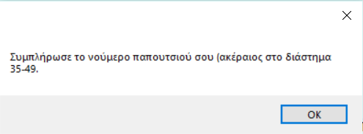 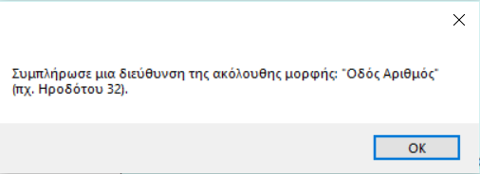

Εικόνα 5 Παραδείγματα λανθασμένης ή ελλιπούς συμπλήρωσης πεδίων

Αφού ολοκληρώσετε επιτυχώς την εισαγωγή των στοιχείων σας, είστε έτοιμοι να χρησιμοποιήσετε την εφαρμογή.

Μεταβαίνετε αυτόματα στο Γενικό Μενού της Εφαρμογής, όπου μπορείτε να εκτελέσετε όλες τις λειτουργίες που υποστηρίζονται από την εφαρμογή (Δημιουργία Ημερήσιου Πλάνου, Διαχείριση Ηλεκτρικών Συσκευών, Χρήση Έξυπνης Παπουτσοθήκης και Διαχείριση Αυτόματης Ταΐστρας).

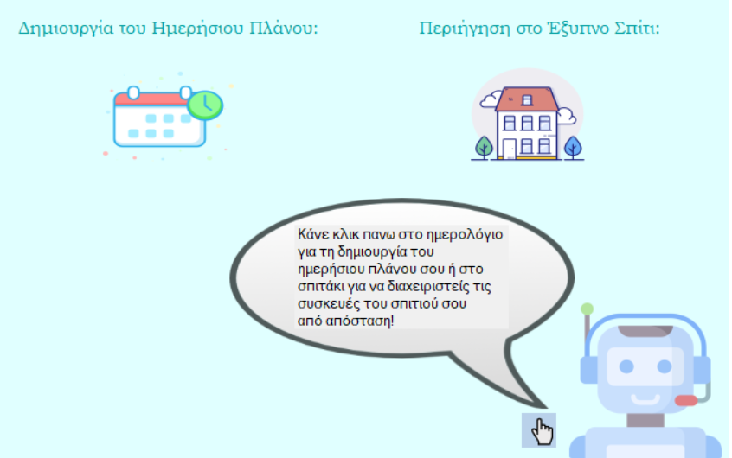

Εικόνα 6 Γενικό Μενού Εφαρμογής

Για περισσότερες πληροφορίες σχετικά με τις επιτρεπόμενες ενέργειες, αλλά και την περιήγηση στην εφαρμογή, συνίσταται να διαβάσετε το Αναλυτικό Εγχειρίδιο Χρήσης της Εφαρμογής LifePlanner, το οποίο θα βρείτε εδώ.

### Έχω ξαναχρησιμοποιήσει την εφαρμογή

Κατά το άνοιγμα της εφαρμογής, εμφανίζονται οι παρακάτω οθόνες.



Εικόνα Loading Page



Εικόνα Γενικό Μενού Εφαρμογής

Μέσω του Γενικού Μενού μπορείτε να εκτελέσετε όλες τις λειτουργίες που υποστηρίζονται από την εφαρμογή (Δημιουργία Ημερήσιου Πλάνου, Διαχείριση Ηλεκτρικών Συσκευών, Χρήση Έξυπνης Παπουτσοθήκης και Διαχείριση Αυτόματης Ταΐστρας).

Για περισσότερες πληροφορίες σχετικά με τις επιτρεπόμενες ενέργειες, αλλά και την περιήγηση στην εφαρμογή, συνίσταται να διαβάσετε το Αναλυτικό Εγχειρίδιο Χρήσης της Εφαρμογής LifePlanner, το οποίο θα βρείτε εδώ.

## Εμφάνιση Βοήθειας κατά την πρώτη χρήση:

Κατά την πρώτη χρήση της εφαρμογής, για κάθε λειτουργία που εκτελείτε εμφανίζεται το εικονίδιο του έξυπνου βοηθού.

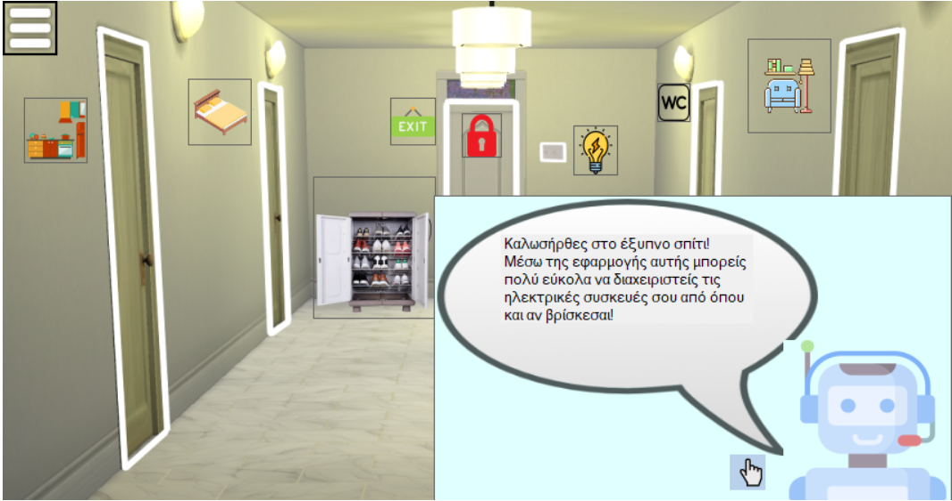

Εικόνα 9 Παράδειγμα εμφάνισης του Βοηθού κατά την πρώτη χρήση της Εφαρμογής

Ο βοηθός σας ενημερώνει για τις ενέργειες που μπορείτε να κάνετε και τον τρόπο με τον οποίο θα τις εκτελέσετε. Κάνοντας κλικ πάνω στον έξυπνο βοηθό (στις περιοχές που εμφανίζεται το χεράκι), μπορείτε να δείτε περισσότερες πληροφορίες για τις λειτουργίες της σελίδας στην οποία βρίσκεστε. Όταν έχετε δει όλες τις συμβουλές του Βοηθού, κάνετε κλικ εκ νέου πάνω στο εικονίδιό του για να εξαφανιστεί από την οθόνη σας.

Για περισσότερες πληροφορίες σχετικά με τις επιτρεπόμενες ενέργειες, αλλά και την περιήγηση στην εφαρμογή, συνίσταται να διαβάσετε το Αναλυτικό Εγχειρίδιο Χρήσης της Εφαρμογής LifePlanner, το οποίο θα βρείτε εδώ.